Presseinformation
Melle, August 2024

Grenzenlos wohnen
Mit Glas-Faltwänden von Solarlux


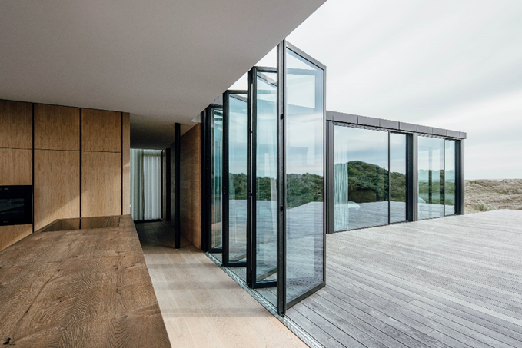
Bildnachweis: Malik Pahlmann / Solarlux GmbH

Fließende Übergänge nach draußen, eine große Öffnung und freie Sicht – dafür stehen die Glas-Faltwände von Solarlux. Sie verbinden den Wohnraum mit der Natur und schaffen ein einzigartiges Indoor- und Outdoor-Feeling.
Kontakt:
Solarlux GmbH
Industriepark 1
49324 Melle
T +49 5422 92710
info@solarlux.com
www.solarlux.com
Ansprechpartnerin für
die Redaktion:
Frau Sarah Herger
Münsterweg 12
59269 Beckum
T +49 2521 82994-15
sarah.herger@holtgreife.com

Nach dem Ziehharmonika-Prinzip wird eine Glasscheibe vor die nächste gefaltet. Sind die Glas-Faltwände aufgeschoben, bleibt nur ein schmales, kaum wahrnehmbares Glaspaket übrig. Innen und außen gehen fließend ineinander über. So können Bauherr*innen ihren Wohnraum nach Draußen erweitern. Die Laufschienen, die im Boden eingelassen sind, sorgen für einen stolperfreien Übergang.

Nah an der Natur
Durch die schmalen Profilansichten hält die Umgebung auch im geschlossenen Zustand in den Wohnraum Einzug - selbst bei großen, schweren Glaselementen oder Dreifachverglasungen. Eine hohe Wärmedämmung bis hin zum Passivhausstandard schützt vor kalten Temperaturen. Bei Sonnenschein wird der Wohnraum zusätzlich erwärmt. Damit ist die Glas-Faltwand besonders energieeffizient trotz der weiten Öffnungsmöglichkeit.

Transparenz und Sicherheit ohne Kompromisse
Neben maximaler Öffnung und hoher Wärmedämmung bietet die großzügige Verglasung einen hohen Einbruchschutz. Denn die Glas-Faltwand-Systeme Ecoline und Highline von Solarlux sind nach der Widerstandsklasse RC3 zertifiziert.

Solarlux GmbH, August 2024 – Abdruck frei – 1.288 Zeichen (inkl. Leerzeichen)
Um Zusendung von Belegen an die Pressestelle in Beckum wird gebeten.

Bildnachweis: Malik Pahlmann / Solarlux GmbH
Copyright: Es gelten die folgenden Nutzungsrechte:
- Die Nutzung ist ausschließlich für die Darstellung oder Bewerbung von Leistungen, Produkten oder Projekten des Unternehmens Solarlux GmbH gestattet. Jede andere Publikation bedarf der schriftlichen Zustimmung seitens Solarlux.
- Die Veröffentlichung der Bilder ist für Print, Web und social Media gestattet
- Bei jeder Veröffentlichung muss der in den Metadaten des Bildes genannte Copyrighthinweis mit veröffentlicht werden (z.B. „Bild: Solarlux GmbH“ oder „*Name des Fotografierenden* für Solarlux GmbH“ oder *Name des Fotografierenden*.)
- Eine Weitergabe der Bilder an Dritte ist nicht gestattet
- Die Bearbeitung der Bilder ist nur gestattet, sofern die Kernaussage des Bildes unverändert bleibt.
- Die Nutzung ist räumlich und zeitlich uneingeschränkt.

Social Media
Hashtags: #Solarlux #Fassade #Glas-Faltwand

Solarlux auf LinkedIn:
https://www.linkedin.com/company/solarluxgmbh/

Solarlux auf Instagram:
https://www.instagram.com/solarlux/

Über Solarlux GmbH
Seit 40 Jahren ist Solarlux Spezialist für bewegliche Fenster- und Fassadenlösungen aus einer Hand. Sämtliche Produkte – von Glas-Faltwänden, Schiebefenstern und Glasanbauten bis hin zu Balkonverglasungen und Vorhangfassaden – sind Eigenentwicklungen, die mit Leidenschaft und Präzision produziert werden und dem Qualitätsanspruch „Made in Germany“ entsprechen. Als partnerschaftlicher Begleiter bei der Planung und Umsetzung von Bauvorhaben ist das deutsche Familienunternehmen auf die umfassende Unterstützung von Architekten, Handwerksbetrieben und Bauherren spezialisiert. Dabei werden Sorgfalt und Erfindergeist gekonnt miteinander verbunden – immer mit dem Ziel vor Augen, für jedes noch so anspruchsvolle Projekt die optimale Lösung zu entwickeln. Gegründet von Herbert Holtgreife, wird das niedersächsische Unternehmen mit Sitz in Melle bei Osnabrück in zweiter Generation von seinem Sohn Stefan Holtgreife geführt. In der Unternehmenszentrale am Solarlux Campus sowie in 45 Vertriebsstandorten weltweit wirken rund 1000 Mitarbeiter am Erfolg mit.

Für das herausragende und vorbildlich umgesetzte Produktdesign verschiedener Produktgruppen wurde Solarlux bereits mehrere Jahre in Folge vom Rat für Formgebung ausgezeichnet, unter anderem mit dem German Design Award, dem Iconic
Awards: Innovative Architecture und dem iF Design Award.

